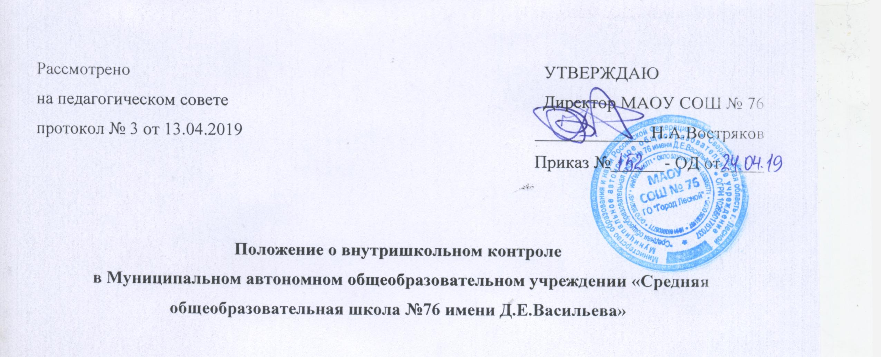

1. Общие положения
1.1. Настоящее положение о внутришкольном контроле в Муниципальном автономном общеобразовательном учреждении «Средняя общеобразовательная школа №76 имени Д.Е.Васильева»(далее – Положение) разработано в соответствии со следующим:
1.1.1. Нормативными правовыми документами федерального уровня:
– Федеральным законом от 29.12.2012 № 273-ФЗ «Об образовании в Российской Федерации»;
– федеральным государственным образовательным стандартом начального общего образования, утвержденным приказом Минобрнауки от 06.10.2009 № 373;
– федеральным государственным образовательным стандартом основного общего образования, утвержденным приказом Минобрнауки от 17.12.2010 № 1897;
– федеральным государственным образовательным стандартом среднего общего образования, утвержденным приказом Минобрнауки от 17.05.2012 № 413;
– федеральным компонентом государственного образовательного стандарта, утвержденным приказом Минобразования от 05.03.2004 № 1089;
– федеральным базисным учебным планом, утвержденным приказом Минобразования от 09.03.2004 № 1312;
– Порядком организации и осуществления образовательной деятельности по основным
общеобразовательным программам, утвержденным приказом Минобрнауки от 30.08.2013 № 1015;
– СанПиН 2.4.2.2821-10 «Санитарно-эпидемиологические требования к условиям и организации обучения в общеобразовательных учреждениях», утвержденными постановлением главного санитарного врача от 29.12.2010 № 189.
1.1.2. Локальными нормативными актами и документами МАОУ СОШ 76 :
– уставом МАОУ СОШ 76 ;
– положением о внутренней системе качества образования (ВСОКО);
– положением о самообследовании;
– основной общеобразовательной программой по уровням общего образования;
– программой развития МАОУ СОШ 76 ;
– положением о педагогическом совете.
1.2. Настоящее Положение определяет содержание внутришкольного контроля (ВШК) в
в Муниципальном автономном общеобразовательном учреждении «Средняя общеобразовательная школа №76 имени Д.Е.Васильева» (далее МАОУ СОШ 76), регламентирует порядок его организации и проведение уполномоченными лицами.
1.3. Положение о ВШК разрабатывается и утверждается в ОО в установленном порядке.
1.4. В настоящее Положение в установленном порядке могут вноситься изменения и (или) дополнения.
2. Цели, задачи и принципы ВШК
2.1. Главной целью ВШК в муниципальном бюджетном образовательном учреждении МАОУ СОШ 76 является создание условий для эффективного функционирования МАОУ СОШ 76 , обеспечения ее конкурентоспособности на рынке образовательных услуг.
2.2. Задачи ВШК:
– оптимизация структуры управления МАОУ СОШ 76;
– обеспечение непрерывного профессионального развития кадров;
– своевременное выявление и анализ рисков образовательной деятельности;
– создание условий для обеспечения положительной динамики качества образовательных результатов учащихся.
2.3. Независимо от направления в процедурах ВШК реализуются принципы:
– планомерности;
– обоснованности;
– полноты контрольно-оценочной информации;
– открытости;
– результативности;
– непрерывности.
2.4. Ежегодному обязательному планированию подлежит ВШК реализации основной
общеобразовательной программы (ООП). План ВШК реализации ООП является частью годового плана работы МАОУ СОШ 76.
2.5. ВШК ресурсного обеспечения образовательной деятельности проводят в объеме, необходимом для подготовки отчета о самообследовании.
3. Структура ВШК
3.1. Функции ВШК:
– информационно-аналитическая;
– контрольно-диагностическая;
– коррективно-регулятивная;
– стимулирующая.
3.2. Направления ВШК:
– соблюдение действующего законодательства;
– соблюдение устава, Правил внутреннего распорядка, локальных нормативных актов;
– процесс и результаты реализации ООП;
– эффективность дополнительных образовательных услуг;
– качество ресурсного обеспечения образовательной деятельности.
3.2.1. Ежегодному обязательному планированию подлежит ВШК реализации ООП. План ВШК реализации ООП является частью годового плана работы МАОУ СОШ 76 .
3.2.2. ВШК ресурсного обеспечения образовательной деятельности проводят в объеме, необходимом для подготовки отчета о самообследовании.
3.3. Субъекты ВШК:
– руководитель образовательной организации и его заместители;
– должностные лица согласно должностным инструкциям;
– педагоги.
4. Виды и методы ВШК
4.1. ВШК может быть плановым и оперативным. В плановом и оперативном контроле различают виды
ВШК:
– комплексный контроль;
– фронтальный контроль;
– тематический контроль.
4.2. Формы ВШК:
– классно-обобщающий;
– тематически-обобщающий;
– предметно-обобщающий;
– обзорный;
– персональный.
4.3. Методы ВШК
Экспертиза документов:
– локальных нормативных актов;
– программно-методической документации педагогических работников;
– учебной документации обучающихся;
– журнала успеваемости;
– журнала внеурочной деятельности/факультативов;
– дневников учащихся.
Посещение/просмотр видеозаписи учебных занятий и мероприятий:
– уроков;
– курсов внеурочной деятельности;
– внеурочных мероприятий.
Изучение мнений:
– индивидуальные беседы;
– анкетирование.
Диагностики/контрольные срезы:
– административные контрольные письменные работы;
– онлайн-тесты.
5. Порядок проведения ВШК
5.1. ВШК в ОО осуществляется:
– в соответствии с годовым планом работы МАОУ СОШ 76 /планом ВШК;
– на основании обращений участников образовательных отношений.
5.2. ВШК осуществляют:
– в плановом режиме субъект (контролирующий), определенный в плане ВШК;
– при оперативном контроле – лицо/группа лиц, назначаемое(ая) руководителем МАОУ СОШ 76 ;
– к участию в контроле могут привлекаться эксперты из числа научно-педагогической общественности города.
Контроль проводится в соответствии с планом, разрабатываемым заместителем руководителя по оценке качества и утверждаемым распорядительным актом руководителя МАОУ СОШ 76 .
5.3. Результаты ВШК оформляют в виде итогового документа: справки, аналитического доклада.
5.4. Процедура представления результатов ВШК включает:
– ознакомление объекта ВШК (если это физическое лицо) с темой, содержанием и задачами ВШК;
– доведение до объекта ВШК (если это физическое лицо) информации о результатах.
5.5. По итогам ВШК организуется обсуждение итоговых материалов ВШК с целью принятия решений:
– о проведении повторного контроля с привлечением специалистов-экспертов;
– поощрении работников;
– привлечении к дисциплинарной ответственности должностных лиц;
– иных решениях в пределах компетенции МАОУ СОШ 76 .
6. Связь ВШК, ВСОКО и самообследования
6.1. Внутришкольный контроль осуществляется с использованием информации ВСОКО.
6.2. Должностные лица одновременно могут выступать и субъектами ВСОКО, и субъектами ВШК.
6.3. Информация по итогам оценки содержания, условий реализации и результатов освоения учащимися
образовательных программ используется как средство ВШК.
6.4. Субъекты ВШК организуют подготовку отчета о самообследовании и обеспечивают его соответствие
федеральным требованиям.
7. Документационное сопровождение ВШК
7.1. Документационное сопровождение ВШК в МАОУ СОШ 76 включает следующие организационно-распорядительные документы:
– распорядительный акт об утверждении годового плана ВШК;
– план-задание на проведение оперативного контроля;
– итоговый документ: справку, аналитический доклад.
7.2. Документация хранится в соответствии с номенклатурой дел.

